МИНОБРНАУКИ РОССИИ

Федеральное государственное бюджетное образовательное учреждение высшего образования

НИЖЕГОРОДСКИЙ ГОСУДАРСТВЕННЫЙ ТЕХНИЧЕСКИЙ

УНИВЕРСИТЕТ им. Р.Е.АЛЕКСЕЕВА

Институт радиоэлектроники и информационных технологий

Кафедра информатики и систем управления

Реализация пошаговых блок-схем алгоритмов

ОТЧЕТ

по лабораторной работе №3

по дисциплине

Знакомство с системой контроля версий GIT

РУКОВОДИТЕЛЬ:

________________ ____Шагалова П.А._ _

(подпись) (фамилия, и.,о.)

СТУДЕНТ:

________________ ____Бирюков В.И._ __

(подпись) (фамилия, и.,о.)

______22-ВМз ______

(шифр группы)

Работа защищена «___» ____________

С оценкой ________________________

**Задание к выполнению лабораторной работы № 3**

**Знакомство с системой контроля версий GIT**

**Задание на лабораторную работу:**

Изучить и поработать с системой контроля версий git.

**Цель работы:**

Научиться работать с системой контроля версий git.

**Ход работы:**

1. Для начала работы с git, необходимо зарегистрировать на сайте «https://github.com».

Далее необходимо установить установить git с официального сайта.

Перейти по ссылке: «https://github.com/OrangeRedeng/Spring_2023» и нажать “Fork” для того чтобы создать копию репозитория необходимого для работы. Вводим данные и нажимаем «Create fork».

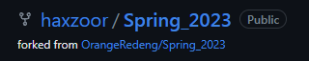

Копия репозитория создана успешно.

1. Создаем локальную копию репозитория. Для этого в удобном месте создаем папку и кликаем ПКМ, и выбираем «Git bash here».

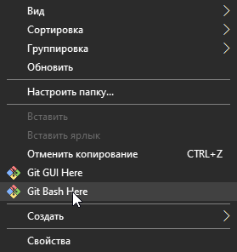

1. Создаем папки и создаём файлы для отправки.
2. Открывается консоль и прописываем сводку команд:
3. Создаем локальную копию главного репозитория:

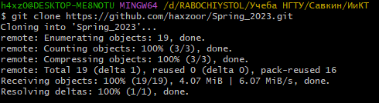

1. Добавление новых файлов в репозиторий.



1. Проверяем изменения:

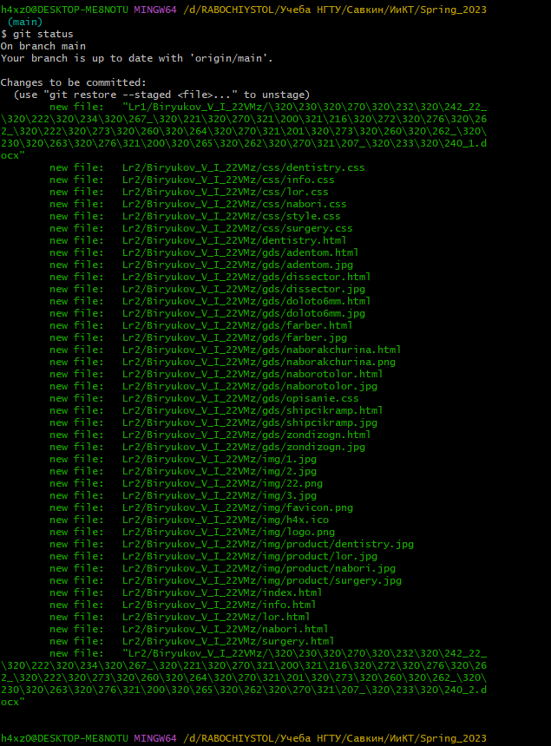

1. Сохраняем изменения:

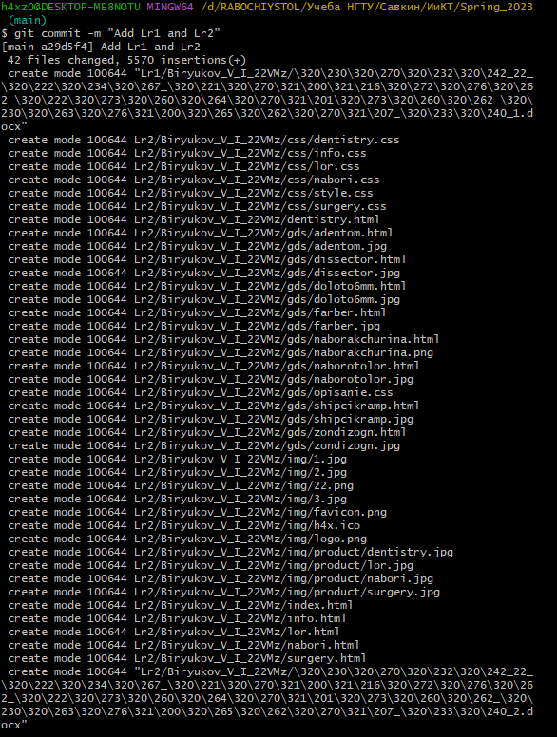

1. Отправляем изменения в главный репозиторий:

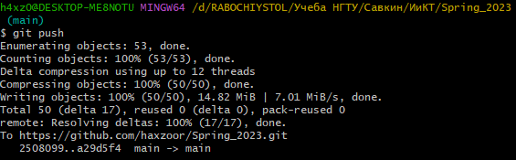

1. Готово.

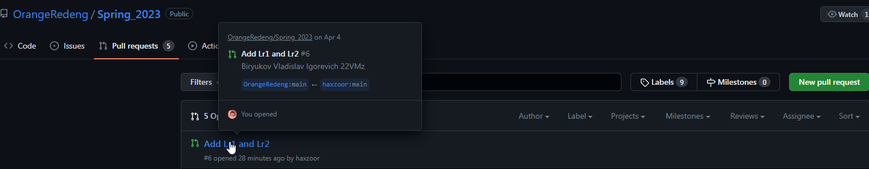

**Вывод:**

Научились работать с системой контроля версий git.